2015- 2016 EĞİTİM – ÖĞRETİM YILI 7. SINIF FEN BİLİMLERİ DERS PLÂNI
I.BÖLÜM
Dersin Adı: | Fen Bilimleri | 35.Hafta (6 - 10 Haziran 2016)
Sınıf: | 7.Sınıf
Ünite No-Adı: | 6. Ünite: Elektrik Enerjisi
Konu: | Elektrik Enerjisinin Dönüşümü
Önerilen Ders Saati: | 4 Saat
II.BÖLÜM
Öğrenci Kazanımları/Hedef ve Davranışlar: |  | 7.6.2.3. Elektrik enerjisinin hareket enerjisine, hareket enerjisinin de elektrik enerjisine dönüştüğünü kavrar.  7.6.2.4. Güç santrallerinde elektrik enerjisinin nasıl üretildiğini araştırır ve sunar.  7.6.2.5. Elektrik enerjisinin bilinçli ve tasarruflu kullanılmasının aile ve ülke ekonomisi bakımından önemini tartışır.
Ünite Kavramları ve Sembolleri: |  | Elektrik enerjisinin hareket enerjisine dönüşümü  Hareket enerjisinin elektrik enerjisine dönüşümü  Güç santralleri  Elektrik enerjisinin bilinçli ve tasarruflu kullanımı
Uygulanacak Yöntem ve Teknikler: |  | Anlatım, Soru Cevap, Rol Yapma, Grup Çalışması
Kullanılacak Araç – Gereçler: |  | Elektrik Enerjisi Üretebilir miyiz? etkinliği için;  - Farklı sarımda bobinler  - Bağlantı kabloları  - Çubuk mıknatıs  - Miliampermetre
Açıklamalar: |  | ***Robotların, elektrik enerjisinin, hareket enerjisine dönüşümü temel alınarak geliştirildiği vurgulanır.  ***Güç santrallerinden hidroelektrik, termik, rüzgâr, jeotermal ve nükleer santrallere değinilir.  ***a. Enerji verimliliği konusunda ülkemizdeki resmî kurumlar ve sivil toplum kuruluşları tarafından yapılan çalışmalar ve elektrik enerjisi kullanımı bakımından yapılması gerekenler belirtilir.  b. Kaçak elektrik kullanımının ülke ekonomisine verdiği zarar vurgulanır.
Yapılacak Etkinlikler: |  | Elektrik Enerjisi Üretebilir miyiz? (D.K. Sayfa:198)
Özet: | Elektrikten Hareket Elde Edilir mi? (Elektrik Enerjisinin Hareket Enerjisine Dönüşümü)  Son yıllarda yaygın olarak üretilmeye ve kullanılmaya başlanan robotlar elektrik enerjisinin hareket enerjisine dönüştürülmesi prensibiyle çalışır. Herhangi bir elektrikli araç elektrik enerjisi yardımıyla hareket ediyorsa bu araçta elektrik enerjisi hareket enerjisine dönüşmektedir diyebiliriz. Bu araçlarda elektrik enerjisini hareket enerjisine dönüştürmeye yarayan elektrik motorları kullanılmaktadır.  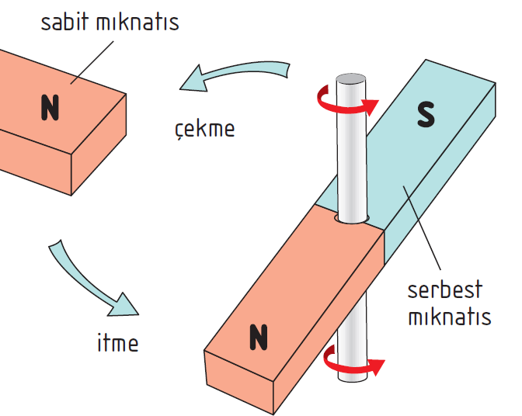  Elektrik motorlarının çalışma prensibini anlamanın en kolay yolu, dikey bir eksende serbestçe dönebilen bir mıknatıs düşünmektir. Sabit durumda bulunan bir mıknatıs, serbest durumdaki bir mıknatısa yaklaştırıldığında bu asılı mıknatıs, karşıt uçları, yani zıt kutupları karşı karşıya gelene kadar dönecektir.  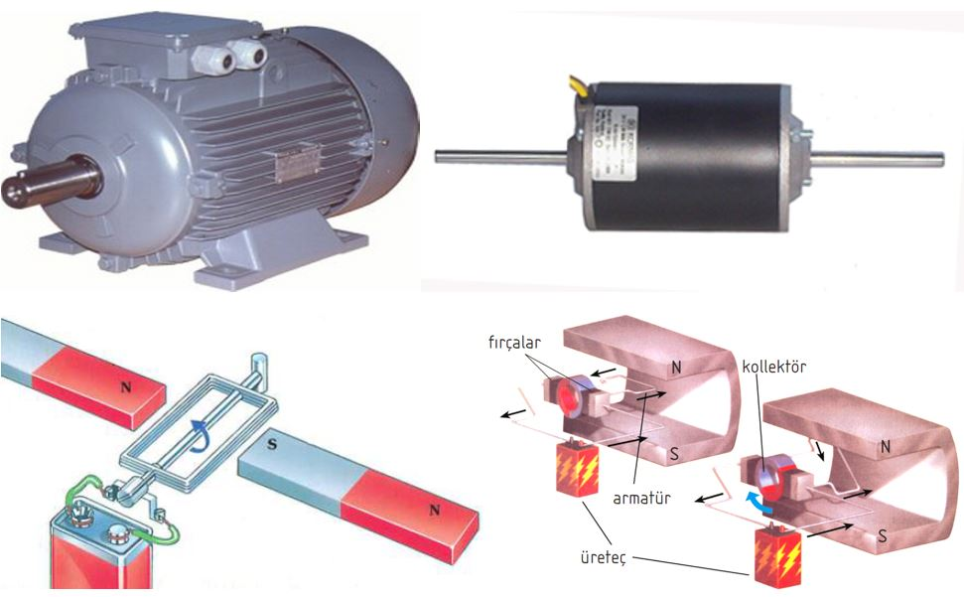  Elektrik motorları mıknatıs kutuplarının birbirini itmesi ve çekmesi prensibine göre çalışır. Elektrik motoru elde edebilmek için bir U mıknatıs ya da bu mıknatısla aynı işlevi görebilecek iki tane çubuk mıknatıs ve elektrik akımı etkisiyle manyetik özellik kazanacak olan bobin gereklidir. Elektrik motorlarında kullanılan bobinlere armatür adı verilir. Armatür(bobin) üzerinden elektrik akımı geçtiğinde armatür mıknatıs özelliği kazanır ve etrafında manyetik alan oluşur. Armatürdeki akımın akış yönüne bağlı olarak bobinin bir tarafı mıknatısın kuzey kutbu, diğer tarafı güney kutbu gibi davranır. Armatür, kutupları sabit mıknatısların zıt kutuplarıyla karşı karşıya gelene denk döner. Elektrik motoru, armatürden geçen akımın sürekli yön değiştirmesiyle çalışır. Akım ters yönde akmaya başlayınca kutuplar da yer değiştirir. Böylece armatür bir doğrultuya gelir gelmez, güç kaynağından akım sağlayan kontaklar konum değiştirerek akımın yönünü değiştirir. Armatürü sürekli döndüren budur. Elektrik motorları elektrik enerjisini hareket enerjisine çeviren düzeneklerdir.  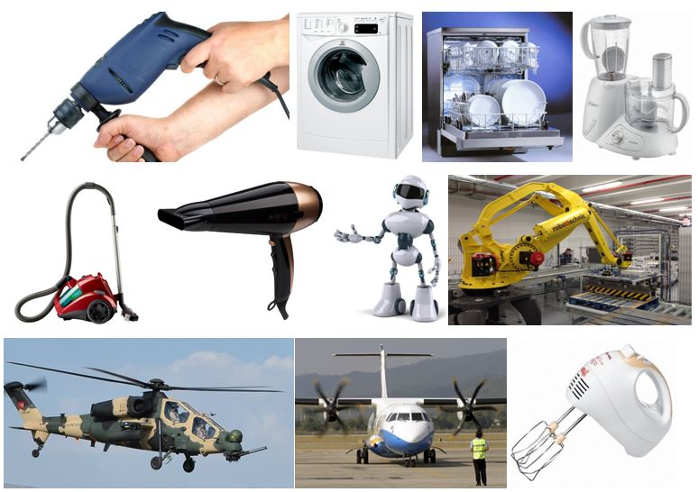  Günümüzde matkap, çamaşır makinesi, bulaşık makinesi, mutfak robotları, elektrik süpürgesi, saç kurutma makinası, robotlar, uçak ve helikopter pervanesi, mikser gibi elektrikle çalışan ve hareketli parçalara sahip hemen her makinede bir elektrik motoru bulunur.  Jeneratör Nasıl Çalışır? (Elektrik Santrallerinde Elektrik Enerjisi Nasıl Üretilir?)  Pil ve batarya gibi kaynaklardan sağlanan elektrik akımı, tek yönde akar. Bu elektrik akımına doğru akım (DC) adı verilir. Çubuk mıknatıs bobin içerisinde sürekli ileri geri hareket ettirilirse oluşan akımın yönü periyodik olarak değişir ve iki yönlü akım elde edilir. Büyüklüğü ve yönü zamanla değişen akımlar dalgalı akım (alternatif akım) (AC) olarak adlandırılır. Elektrik santrallerinden sağlanan elektrik akımı sürekli yön değiştiren alternatif akımdır. Bir alternatif akım (AC) jeneratörü ters çalışan bir elektrik motoruna benzer. Jeneratörün içerisinde elektrik motorlarındaki gibi bobinler bulunur. Bobin iki mıknatıs arasında döndürüldüğünde, her yarım turda yön değiştiren bir akım (alternatif akım) oluşur.  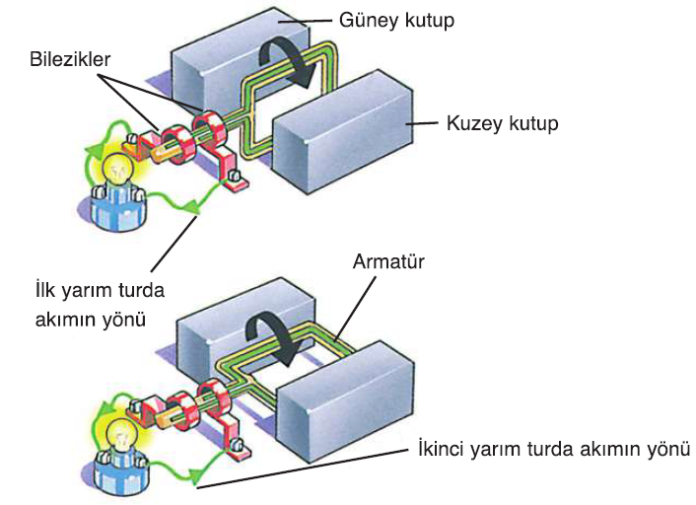  Jeneratörler elektrik enerjisi üretimi için kullanılan araçlardır. Jeneratörlerde elektrik akımı elde edebilmek için mıknatısların arasındaki bobinlerin hareket ettirilmesi (döndürülmesi) gerekir. Enerji santrallerinde hareket farklı enerji kaynaklarından yararlanılarak elde edilir. Farklı kaynaklardan sağlanan enerji mekanik enerjiye(hareket enerjisi) çevrilerek jeneratöre bağlı türbini döndürmek için kullanılır. Yararlanılan kaynaklara göre elektrik enerjisi santralleri,  - Hidroelektrik,  - Termik,  - Rüzgâr,  - Jeotermal ve  - Nükleer santral olarak adlandırılır.  Hidroelektrik Santrallerinde Elektrik Enerjisi Üretimi  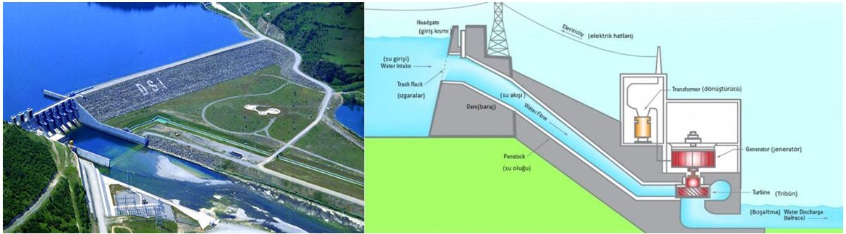  Hidroelektrik santrallerde barajlarda biriken su yüksekten düşürülerek suyun sahip olduğu potansiyel enerjinin hareket enerjisine dönüştürülmesiyle türbinlerin hareket ettirilmesi sağlanır. Türbinlerin hareket etmesiyle jeneratörlerde elektrik enerjisi elde edilir.  Termik Santrallerinde Elektrik Enerjisi Üretimi  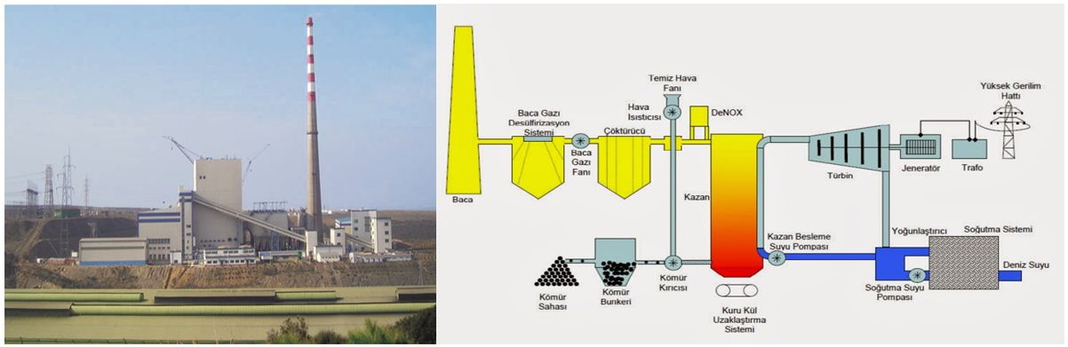  Termik santrallerde kömür, doğal gaz gibi fosil yakıtların yakılmasıyla elde edilen enerji sayesinde büyük kazanlardaki sular ısıtılır. Isınan sular ile yüksek basınçlı buhar elde edilir. Bu buharın oluşturduğu güç ile jeneratörlere bağlı türbinler döndürülerek elektrik enerjisi elde edilir.  Rüzgâr Enerji Santrallerinde Elektrik Enerjisi Üretimi  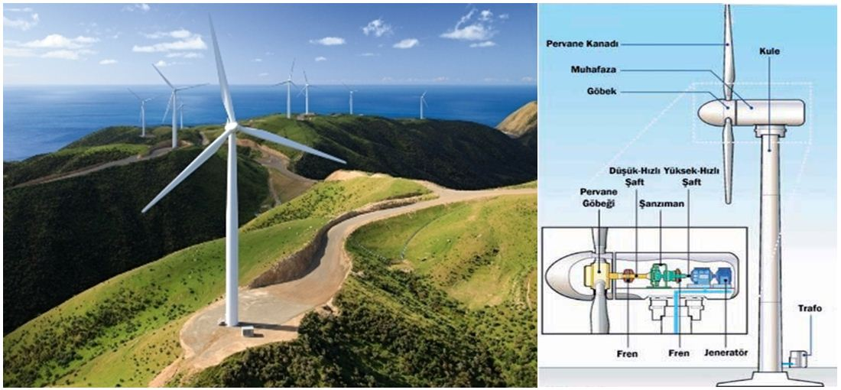  Rüzgâr enerji santrallerinde türbinler rüzgârın enerjisinden yararlanılarak döndürülür ve elektrik enerjisi elde edilir. Rüzgâr enerji santralleri fosil yakıtların tükenme tehlikesi ve çevreye verdiği zararlardan dolayı son yıllarda yaygınlaşmaya başlayan enerji santrallerindendir.  Jeotermal Enerji Santrallerinde Elektrik Enerjisi Üretimi  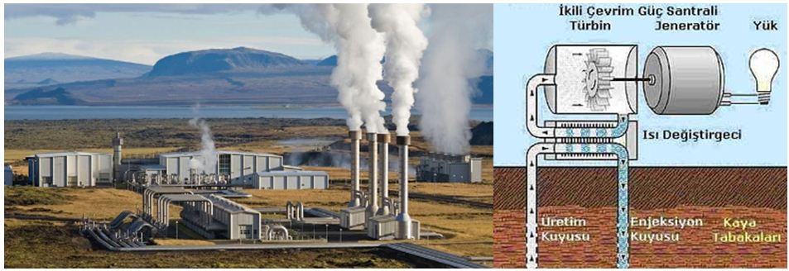  Jeotermal enerji yer kürenin iç ısısından dolayı yer altı sularının ısınarak yer üstüne çıkmasıyla elde edilir. Bu suların sıcaklığı yüksektir ve oluşan buhardan termik santrallere benzer şekilde elektrik enerjisi elde edilir. Termik santraller ile jeotermal enerji santrallerinin en önemli farklı suyun, jeotermal enerjide yer altından sıcak olarak çıkması, termik santrallerde fosil yakıt kullanılarak ısıtılmasıdır. Ortak yanı ise oluşan buhar ile jeneratörlere bağlı türbinlerin döndürülmesidir.  Nükleer Enerji Santrallerinde Elektrik Enerjisi Üretimi  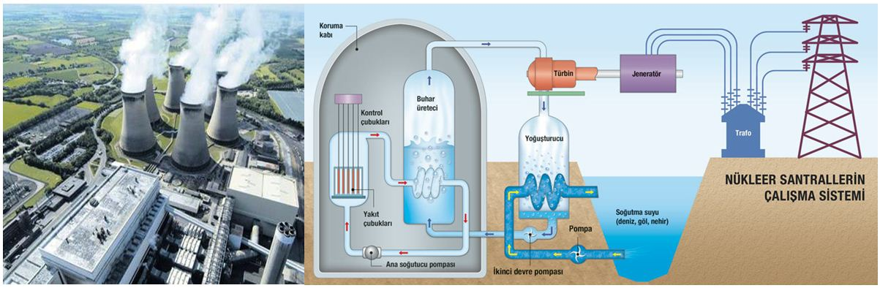  Nükleer enerji, atomu çekirdeğinde var olan enerjidir. Nükleer enerji santrallerinde uranyum gibi radyoaktif elementlerin çekirdeklerinin parçalanmasıyla çok yüksek miktarda enerji açığa çıkar. Bu enerji ile su ısıtılarak yüksek basınçlı buhar elde edilir ve buhar jeneratörlere bağlı türbinleri hareket ettirerek elektrik enerjisi elde edilir.  Işığı Sakın Açık Unutma (Enerji Tasarrufu)  Ülkelerin kalkınmışlık (gelişmişlik) düzeylerinin bir ölçüsü de kişi başına düşen enerji tüketimidir. Ülkemizde enerji ihtiyacının yaklaşık %62’si ithal edilerek karşılanmaktadır. Elektrik enerjisinin maliyeti de diğer enerji türlerine göre oldukça yüksektir. Elektrik enerjisi elde etmek için linyit, taş kömürü, petrol ve doğal gaz gibi fosil yakıtlar kullanılmaktadır. Fosil yakıtlar hızla tükenmekte ve çevreyi de önemli ölçüde kirletmektedir. Elektrik enerjisi yaşamımızın vazgeçilmezi haline geldiğinden hiç kullanılmaması düşünülemez fakat tasarruflu kullanılarak tüketim azaltılabilir ya da daha verimli kullanılabilir. Dolayısıyla elektrik enerjisi üretiminde kullanılan fosil yakıt tüketimi de azaltılmış olur.  Enerji tasarrufu; üretimde, konforda ve iş gücünde herhangi bir azalma olmadan enerjiyi verimli kullanmak, israf etmemektir.  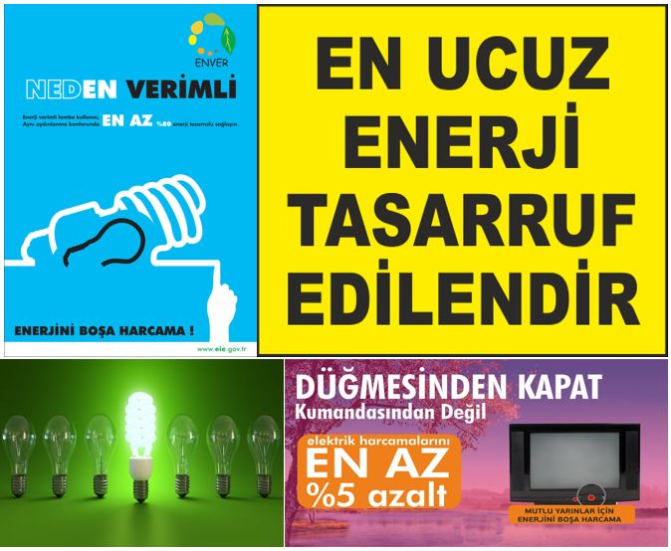  Günümüzde enerji maliyetlerinin ve enerji ihtiyacının artması enerji tasarrufunu zorunlu hale getirmiştir. Elektriği daha verimli kullanarak çevresel sorunlara da önemli miktarda katkı sağlayabiliriz. Gereksiz yere elektrikli araç kullanmak, elektrikli araçları gereğinden fazla kullanmak hem enerji israfına hem de aile ve ülke ekonomisine zarar verir. Evlerimizde kullandığımız elektrik enerjisi miktarı ile orantılı olarak elektrik faturası ödemekteyiz. Elektrik enerjisini ne kadar tasarruflu kullanırsak elektrik faturalarımızda o kadar az olacaktır. Benzer şekilde elektrik enerjisi tasarrufu için aşağıdaki önlemler alınabilir:  - Gereksiz yanan lambaları söndürmeliyiz.  - Elektrikli ısıtıcılara ihtiyaçtan fazla su koymamalıyız.  - Gereksiz yere radyo, televizyon, müzik seti gibi araçları çalıştırmamalıyız.  - Elektrikli araçları kullanma talimatlarına uygun olarak kullanmalıyız.  - Enerji tasarrufu sağlayan floresan ve LED ampuller kullanmalıyız.  - Elektrikli araçların işi bitince fişini prizden çekmeliyiz.  - Ütü kullanırken işimiz bitmeden 5 dakika önce fişini prizden çekerek kullanmalıyız.  - Buzdolabının kapısını uzun süre açık tutmamalıyız.  - Çamaşır makinası ve bulaşık makinalarını tam dolu olarak çalıştırmalıyız.  - Televizyonu sadece kumandasından değil düğmesinden de kapatmalıyız.  - Elektrikli araçların bakımlarını zamanında yaptırmalıyız.  - Elektrikli ısıtıcı ve ütü gibi araçlarda oluşan kireç ve tortular temizlenmelidir. Aksi takdirde bu araçlar suyu ısıtmak için daha fazla elektrik enerjisi tüketirler.  - Aydınlatmada mümkün olduğunca güneş ışığından yararlanmalıyız. Bunun için odalarımızdaki eşyaları güneş ışığını engellemeyecek ya da daha verimli kullanacak şekilde düzenleyebiliriz.  Küçük tasarruflarla yıllık enerji tüketiminizi 4’te 1 oranında azaltmanız mümkün. Bu da aileniz için 1 çeyrek altın, Türkiye ekonomisi için 4 milyar Lira kazanç demek.  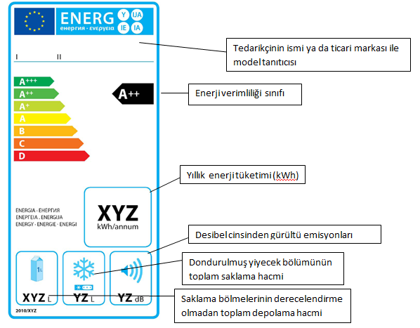  Enerji tasarrufu ve bilinçli enerji tüketimi için yapılacaklardan biri de enerjiyi verimli kullanan araçları satın almak ve kullanmaktır. Elektrikli araçların üzerinde A+++, A++, A+, A, B, C, D gibi harfler yer alır. Bu harfler o aracın ne kadar verimli çalıştığını gösterir. Örneğin A+++ sınıfı bir buzdolabı enerjiyi verimli kullanan bir araç demektir. A+++ sınıfı bir elektrikli aracı kullanmakla da enerji tasarrufu yapmış oluruz. Enerji verimliliği yüksek olan bir aracı satın almak enerji verimliliği düşük olan bir aracı satın almaya göre pahalı olabilir. Ancak uzun vadede ödeyeceğimiz elektrik faturasını hesapladığımız zaman pahalı olan elektrikli araç daha az elektrik enerjisi tüketir ve daha az elektrik faturası öderiz. Bu da hem enerji tasarrufu hem de aile ve ülke ekonomisine katkı sağlar.  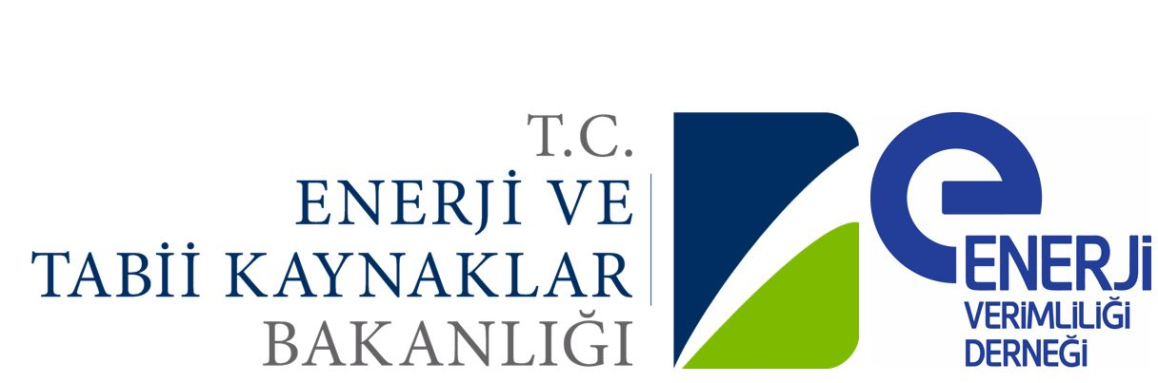  Enerji verimliliği, tüketilen enerji miktarının üretimdeki miktar ve kaliteyi düşürmeden, ekonomik kalkınmayı ve sosyal refahı engellemeden en aza indirmesidir. Daha basit bir ifadeyle az enerji ile daha çok iş yapmaktır diyebiliriz. Enerji verimliliği için en önemli faktör de enerji tasarrufudur. Enerji verimliliği ve enerji tasarrufu konusunda yapılabileceklerin belki de en önemlisi halkı ve gelecek nesilleri bilinçlendirmektir. Ülkemizde bu alanda çalışan resmi ve sivil toplum kuruluşları bulunmaktadır. Enerji ve Tabii Kaynaklar Bakanlığı bu konudaki resmi kurumdur. Enerji Verimliliği Derneği “ENVER” de bu konudaki sivil toplum kuruluşudur. Bu kuruluşlar enerji tasarrufu ve enerji verimliliği konusunda halkı bilinçlendirmek amacıyla çeşitli proje çalışmaları yapmaktadır. “Enerji Takımı” bu projelerden biridir.  Ürünlerin Enerji Verimliliği konusunda Türkiye’de de tek bir noktadan enerji verimli ürün niteliğinde olup olmadığı tespit edilmesi amacıyla Enerji Verimliliği Derneği-TSE ortaklığı ile “Enerji Verimli Ürün Etiketi” projesi başlatılmıştır. Proje ile TSE’nin kriterlerine uygun şekilde çeşitli enerji verimliliği testlerinden geçecek ürünlerin standart bir etiket formatıyla tüketici karşısına çıkması ve tüketicinin “Enerji Verimli Ürün Etiketli” ürünleri almasının sağlanması hedeflenmektedir. Ayrıntı için aşağıdaki videoyu izleyebilirsiniz.  Kaçak Elektrik  Enerji tasarrufu yollarından biri de kaçak elektrik kullanımını engellemektir. Elektrik dağıtım sistemine, sayaçlara, ölçü sistemlerine ya da elektrik tesisatına müdahale ederek tüketimin doğru tespit edilmeden veya hiç ölçülmeden elektrik enerjisi tüketme işine kaçak elektrik denir.  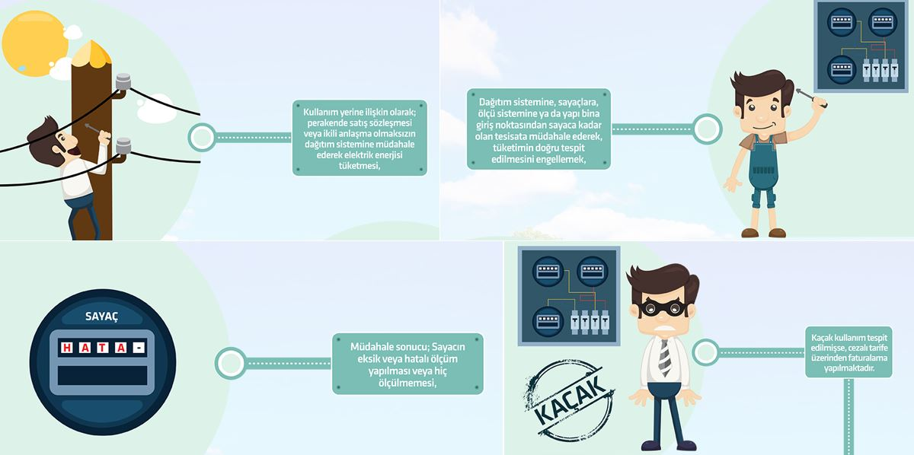  Kaçak elektrik kullanan kişiler elektrik faturası ödemedikleri için tüm ihtiyaçlarını elektrik enerjisiyle karşılıyorlar. Bu da sınırsız bir kullanım meydana getiriyor. Sınırsız kullanım sonucu elektrik enerjisi kaynaklarına ödenek yetmemesi, sanayileşme, şehirleşme ve nüfusun sürekli arttığı bir ortamda elektrik enerjisinin yetersiz kalması gibi sorunlar ortaya çıkıyor. Bu da ülke ekonomisine büyük zarar veriyor. Bu nedenle kaçak elektrik kullanımını önlemek de bir tür enerji tasarrufudur.
III.BÖLÜM
Ölçme ve Değerlendirme: | *Boşluk dolduralım  *Eşleştirelim Ölçme ve değerlendirme için projeler, kavram haritaları, tanılayıcı dallanmış ağaç, yapılandırılmış grid, altı şapka tekniği, bulmaca, çoktan seçmeli, açık uçlu, doğru-yanlış, eşleştirme, boşluk doldurma, iki aşamalı test gibi farklı soru ve tekniklerden uygun olanı uygun yerlerde kullanılacaktır.
IV.BÖLÜM
Dersin Diğer Derslerle İlişkisi:
V.BÖLÜM
Planın Uygulanmasıyla İlgili Diğer Açıklamalar:
………………………………….. Uygundur
Fen Bilimleri Öğretmeni ………………………………………
Okul Müdürü
NOT: Yukarıdaki günlük planı; ders kitapları ve ünitelendirilmiş yıllık planları baz alarak öğretmenlerimizin kendilerinin hazırlaması özellikle öğretmenin derse – konuya hakim olarak gelmesi açısından son derece önemlidir.
*Geleceğimizin teminatı gençlerimizin daha iyi eğitimi için öğretmenlerimizin çalışma azmini yitirmemesi umuduyla...
www.FenEhli.com

